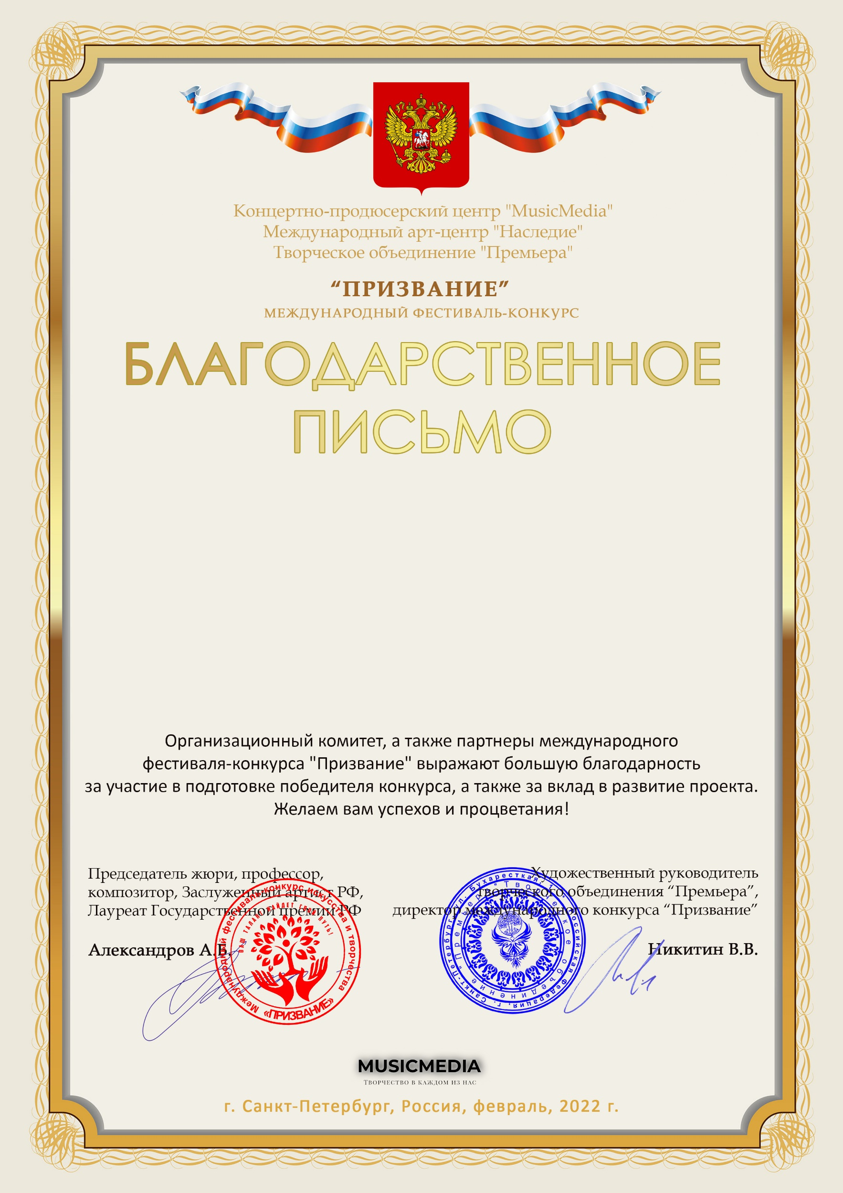

Серия ПР № 20652

Запольская Екатерина Александровна
Садыкова Антонида «МойТеатрСеребро»
Первая театральная студия старшего возраста
МАУК «ДК Камаз»
Республика Татарстан, г.Набережные Челны

